文档状态 | 草稿 [ ] 已发布[ ] 修改中[√]
文档名称 | 教师操作手册
文档编号 | CZSC-02
保密级别 | 机密 | 文档版本

超星综合教学管理系统
教师操作手册



北京超星尔雅教育科技有限公司
2021年11月

目 录
目 录 1
教师端功能总述 3
第一章 首页功能布局及说明 4
1.1首页操作 4
1.2账号管理 5
1.3常用说明 6
第二章 信息查询 7
2.1教师卡片 7
2.2班级考试信息 7
2.3我的课表 8
2.4全校总课表 9
2.5教学任务 9
2.6空教室查询 10
2.7监考安排 11
2.8教学班成绩查询 12
2.9校历 12
2.10教学大纲上传 13
2.10教师卡片修改 14
第三章 教师申请 15
3.1调停补申请 15
3.2教室借用申请 17
3.3新建竞赛模板&新建竞赛 18
3.4成绩录入解锁申请 19
3.4公选课开课申请 20
3.5学生异动申请 21
第四章 工作流管理 22
4.1我的申请 22
4.2我的待办 22
第五章 通知收件箱 25
5.1通知收件箱 25
第六章 成绩录入 26
6.1成绩录入 26
6.2教学班成绩查询 27
6.3试卷分析 29
6.4成绩修改 30

教师端功能总述
超星综合教学管理平台利用先进的技术手段和指导思想为教师提供贴心、完善的信息化服务，功能涵盖教务业务中的查询、申请、信息维护、教学任务、成绩录入、通知公告等诸多方面，全面支持广域网络办公模式，可为教师的工作提供直观数据，提高教师工作的效率和水平。用户可以像操作 Windows 一样轻松的使用教务管理系统，操作流程清晰简洁，界面美观大方，人性化设计，符合用户操作习惯。

第一章 首页功能布局及说明
教师端首页包括四个部分：左上侧菜单区、右上侧教师个人信息卡片、左下侧查看校历及当日课程信息、右下侧查看通知公告信息。我公司采用多窗体效果，打开每个大模块，都能看到下面的子模块。首页整体效果如下：
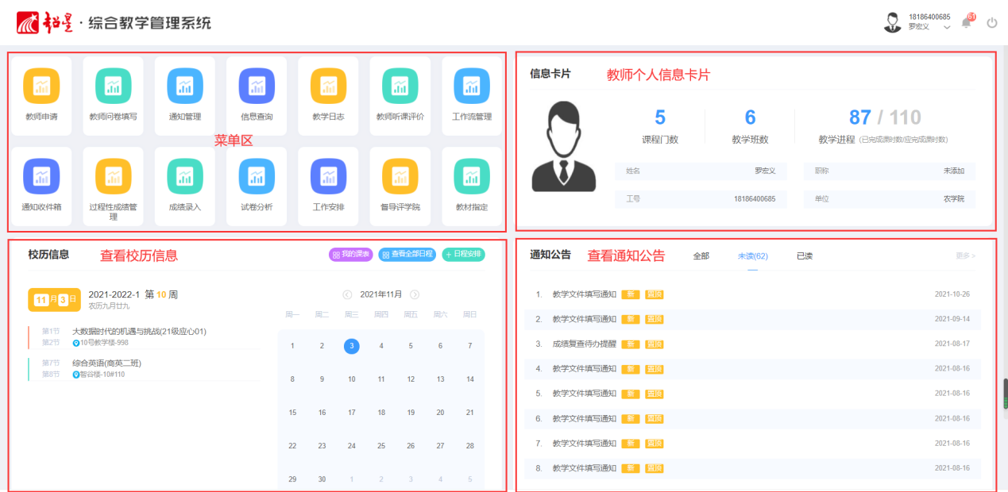
图1-1首页布局

1.1首页操作
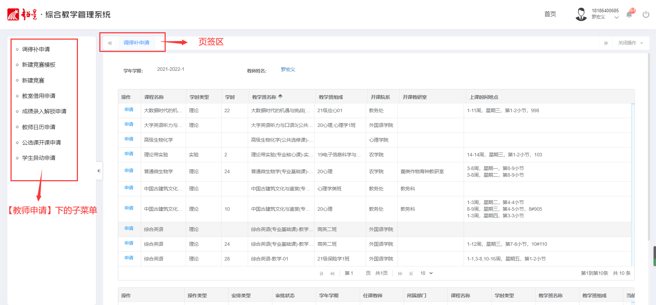
功能描述：用户能通过菜单区，单击进入子菜单，如点击【教师申请】菜单，页面效果如下：

图1-2菜单布局展示
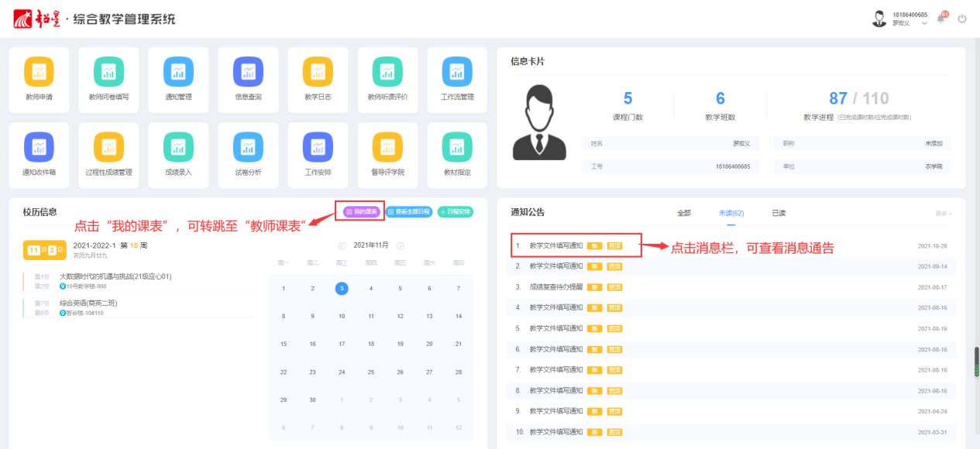
图1-3快捷入口

1.2账号管理
功能描述：用户可点击右上角对账号进行设置，包括修改密码、修改头像、切换角色。此处需注意，如果账号有两个角色，比如既是教师又是管理员，可通过点击左上角选择角色切入相应界面。效果如下：
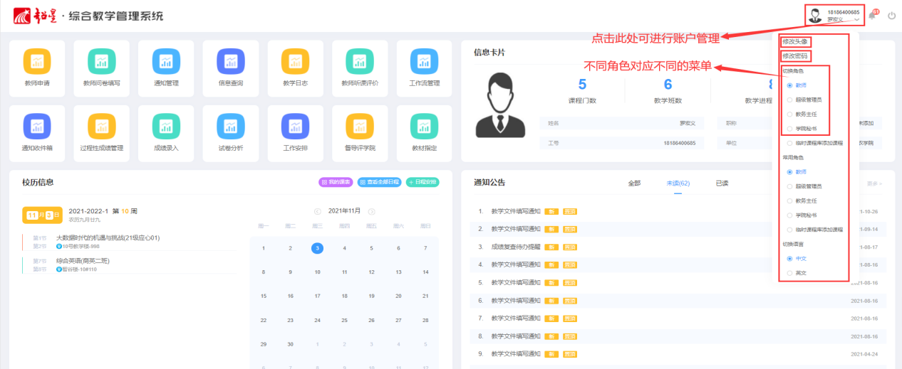
图1-4账户管理区

1.3常用说明
功能描述：此处以“空教室借用管理”页面为例，说明基础页面操作方法。页面一般分为三个部分：搜索区、结果展示区、页签区。用户需要输入搜索条件，点击Enter或者“搜索”按钮检索出相应数据，点击“重置”可清空检索条件和结果，以便进行重新搜索。
检索区为一些必要的搜索条件，是对结果数据进行检索的字段组合。
结果区是根据搜索条件显示的相应数据。
页签区可以关闭当前页面，也可双击进行当前页面的快速刷新。具体如下：
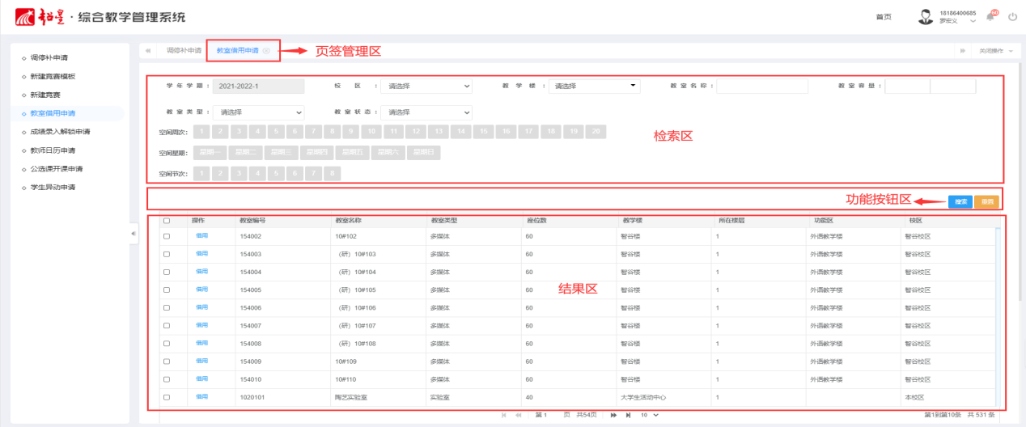
图1-5常用页面说明

第二章 信息查询
教师端可查询个人基本信息、教学任务、个人课表、全校性总课表、考试信息、教学班成绩、监考安排、校历等基本教学数据。

2.1教师卡片
功能描述：可以查看用户个人基本信息、任职信息、教育经历、工作经历、家庭信息。
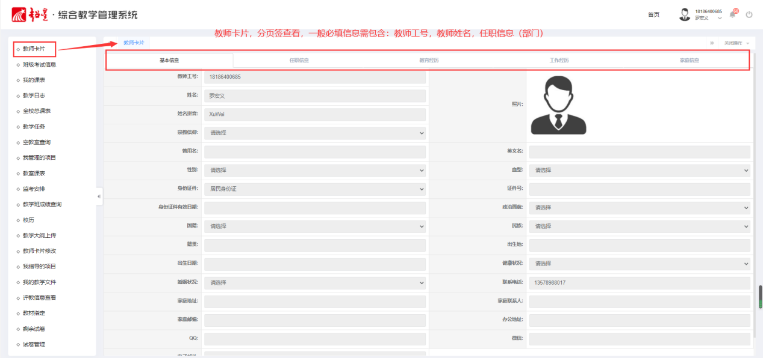
图2-1教师卡片页面

2.2班级考试信息（删）
功能描述：可以查看用户所承担监考的教学班具体考试信息，内容包括考试批次、试卷编号、开课院系、课程名称、考试具体时间、考场、教学班名称、学生院系、考试班级、考试人数。
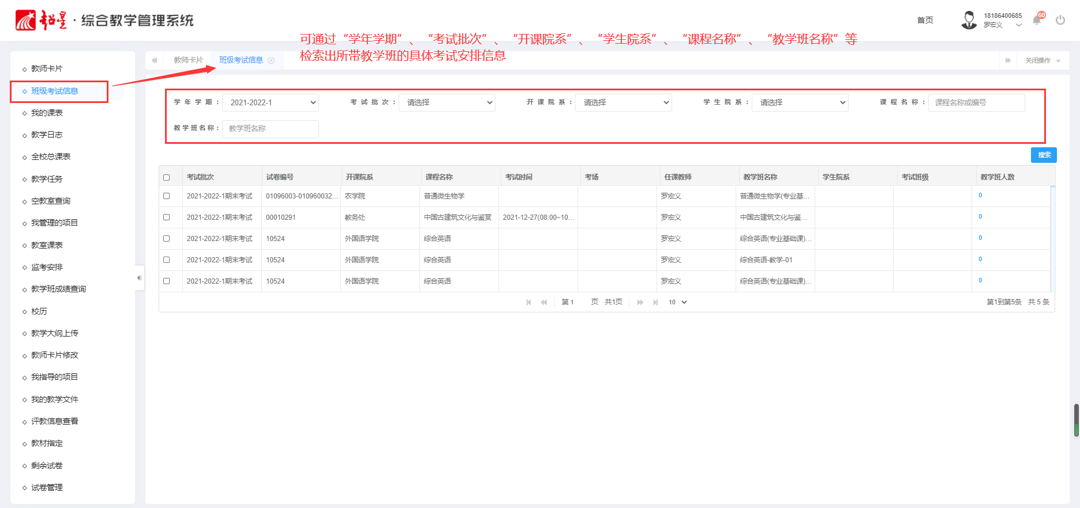
图2-2班级考试信息

2.3我的课表
功能描述：可以查看用户当前学年学期下的课表，内容包括上课时间、课程名称、上课周次、上课地点、上课班级组成及人数等。如图：
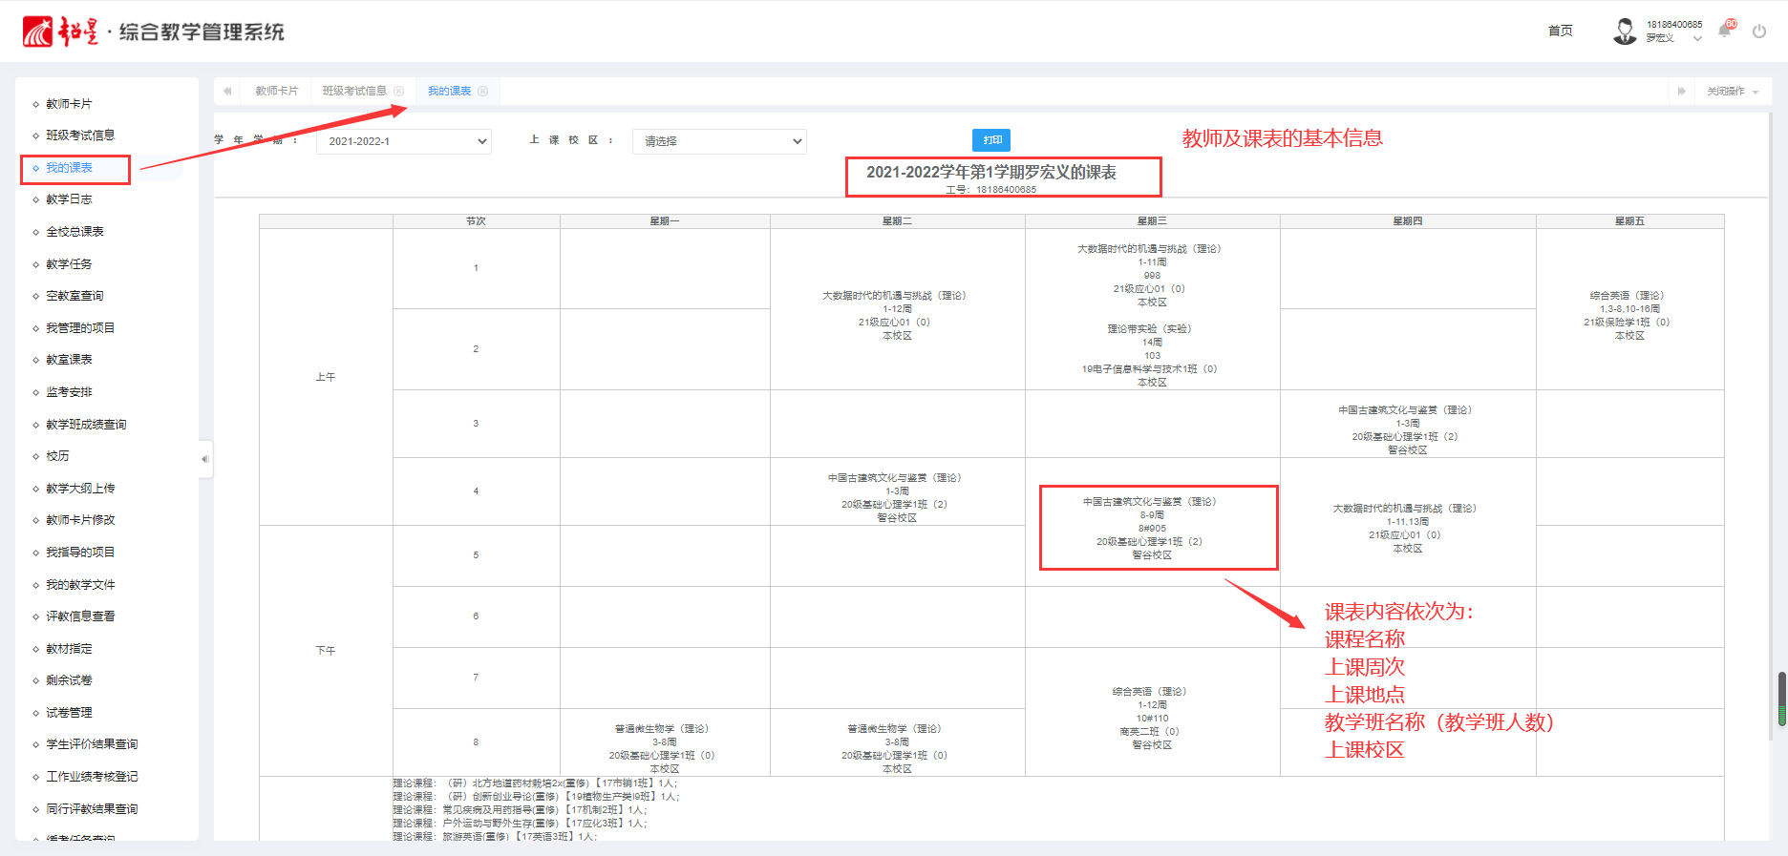
图2-3我的课表

2.4全校总课表（删）
功能描述：此功能可以实现教师查询全校的课程安排，以便更合理的安排教学活动。可以分多种检索条件查看全校总课表，并且可以根据检索条件进行导出Excel表格。
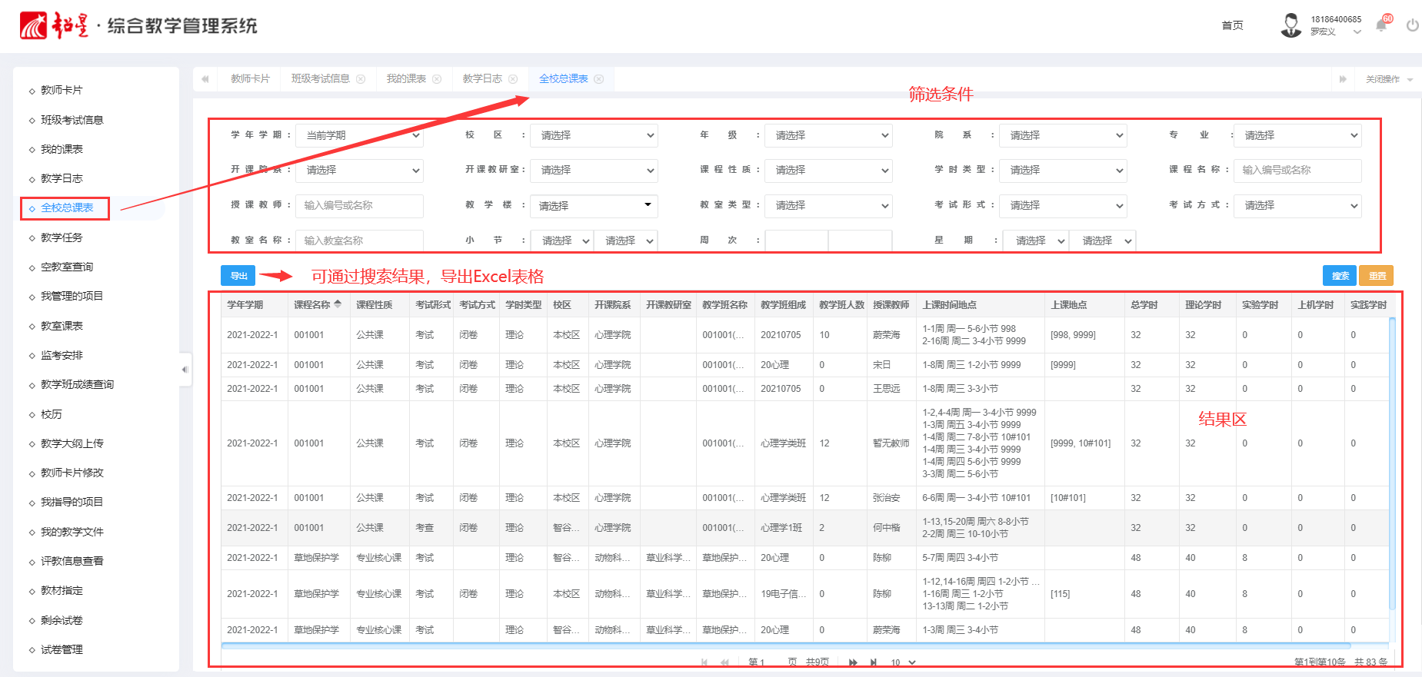
图2-4全校总课表

2.5教学任务
功能描述：显示教师个人的教学任务书，并且可以导出教师所承担教学班下的学生名单。页面如下：
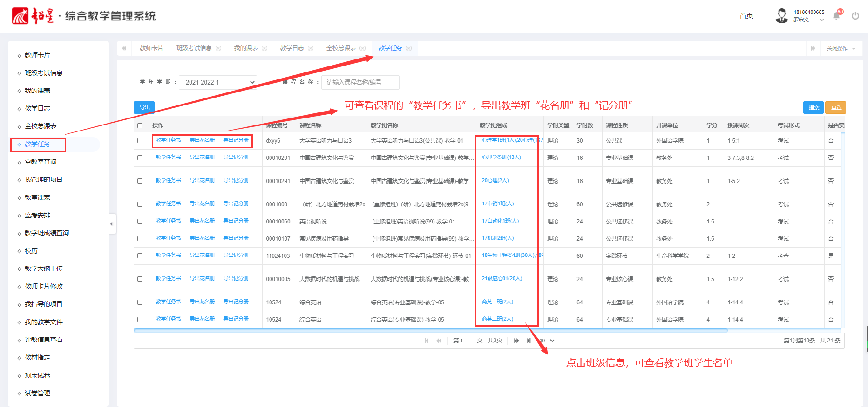
图2-5教学任务查询（可分学年学期查看）
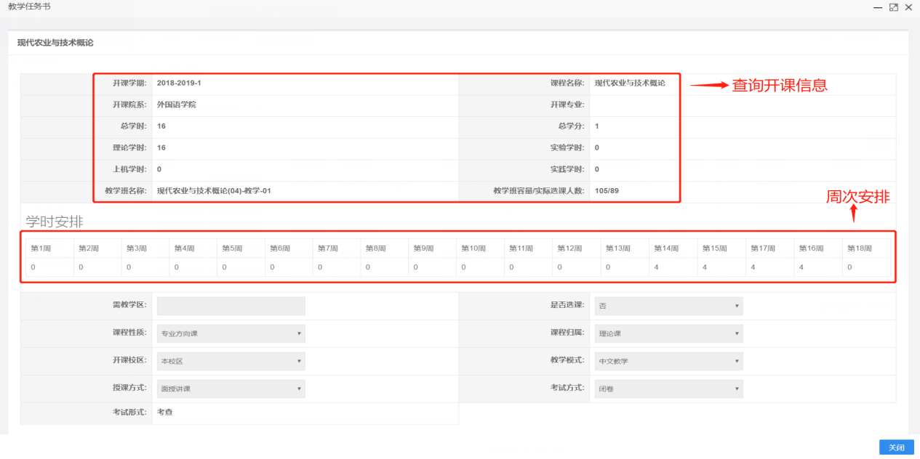
图2-6教学任务书具体内容
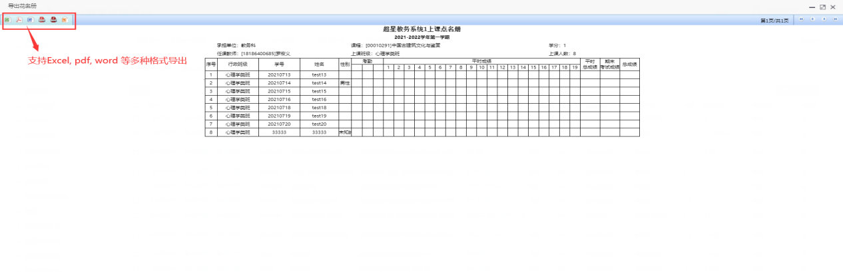
图2-6花名册具体内容

2.6空教室查询
功能描述：此功能可实现细化到节次的空闲教室查询。
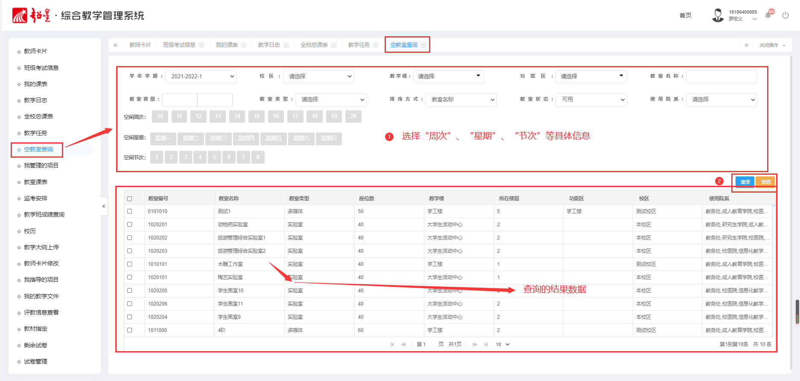
图2-7空教室查询

2.7监考安排（删）
功能描述： 此功能可查询当前用户的监考任务。显示的内容包括监考的考试批次、日期、场次、课程、校区、考场、监考教师（多个）、监考类别（监考或巡考）等。页面如下：
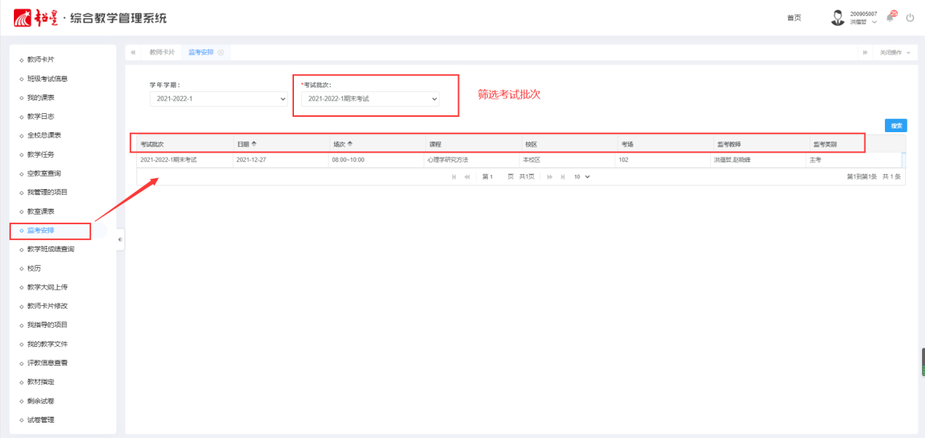
图2-8监考安排查询

2.8教学班成绩查询（删）
功能描述：此功能可查询教师所承担教学班学生成绩详情，可通过选择学年学期检索。内容包括学年学期、所教课程编号、教学班名称、成绩分布状态、考试形式、是否补考、上课人数、学分、总学时、开课院系名称、开课教研室名称等内容。页面如下：
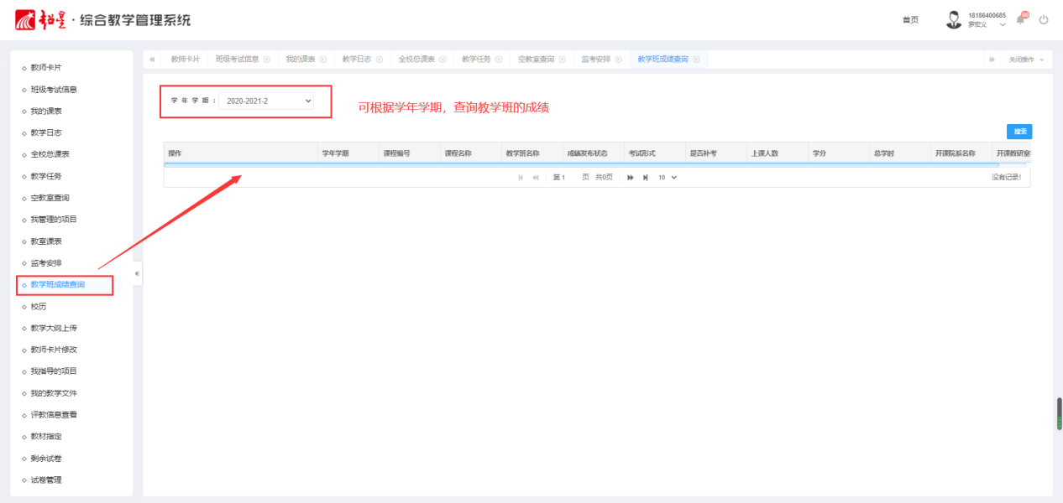
图2-9教学班成绩查询

2.9校历
功能描述： 查看校历，可分学年学期检索。页面如下：
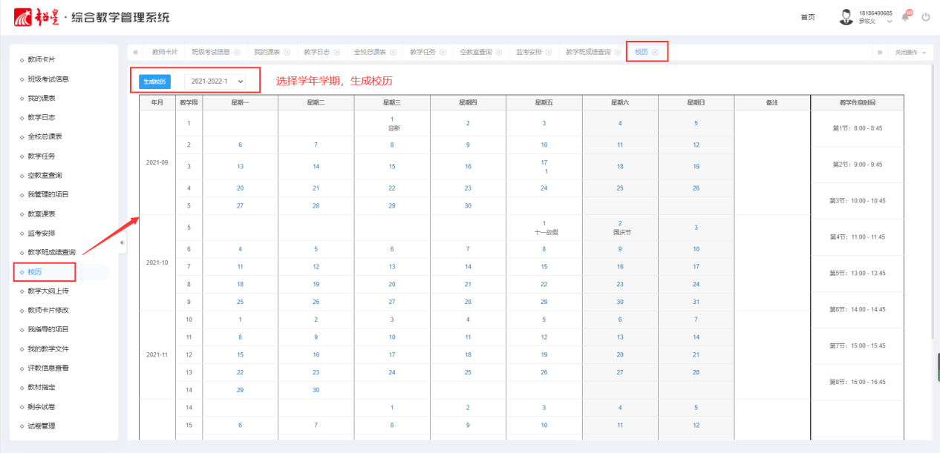
图2-10校历查询

2.10教学大纲上传
功能描述： 教师可在此页面上传课程的教学大纲，维护教学文件信息。页面如下：
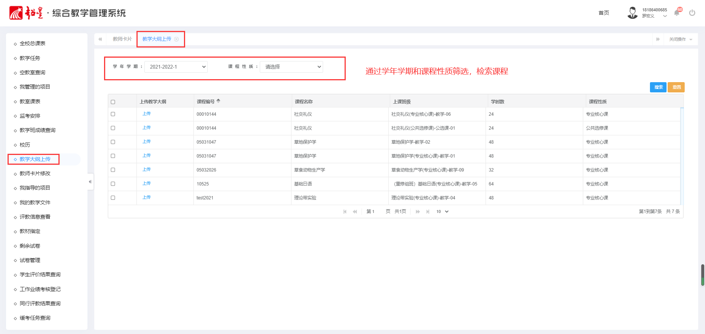
图2-11教学大纲上传

2.10教师卡片修改
功能描述： 教师可在此页面修改维护个人信息，修改完成后点击页面底部提交按钮，即可保存。页面如下：
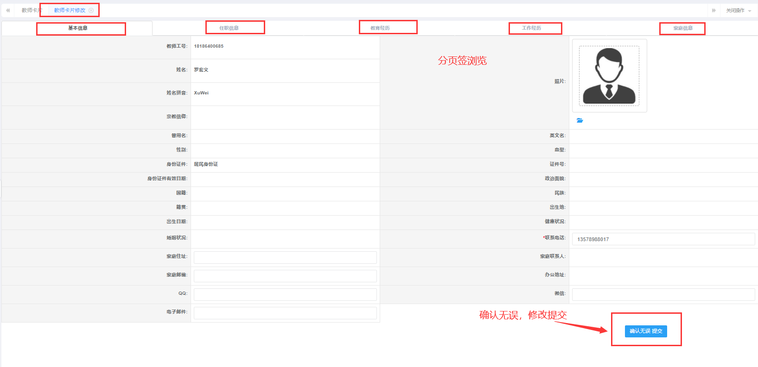
图2-12教师个人信息修改页面

教师申请
超星综合教务管理系统利用工作流机制，完成高校各种教学业务过程或相关流程的制定，分配每个活动执行所需的资源。
“教师申请”菜单里，教师可以进行调停补课、教室借用等申请，内容取决于管理端发放的功能权限。

3.1调停补申请（删）
功能描述：教师用户在这个菜单下，可以根据具体的课程，发起调课、停课、补课的申请，具体操作页面如下。
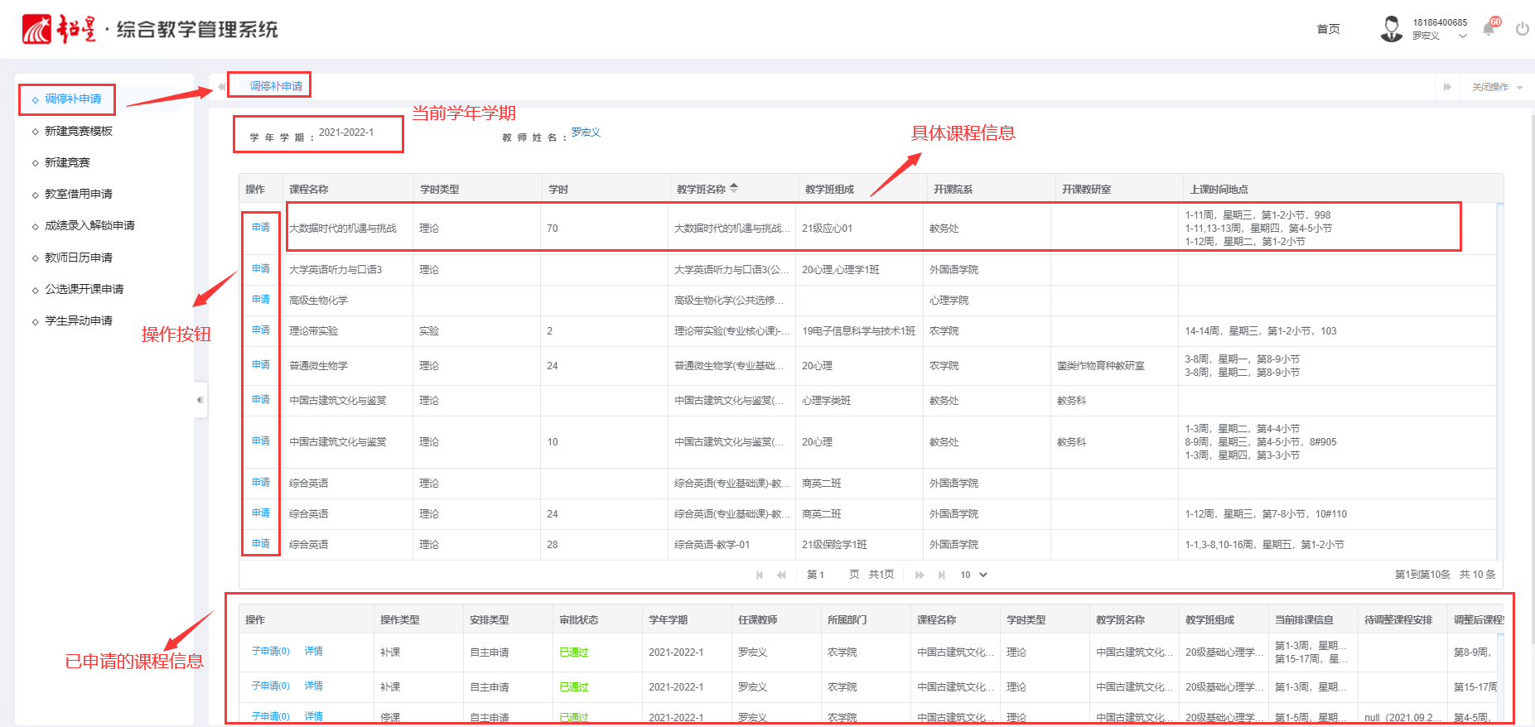
图3-1调停补申请界面
调停补申请操作指南：

第一步：选择“课程”，单击“申请”按钮；
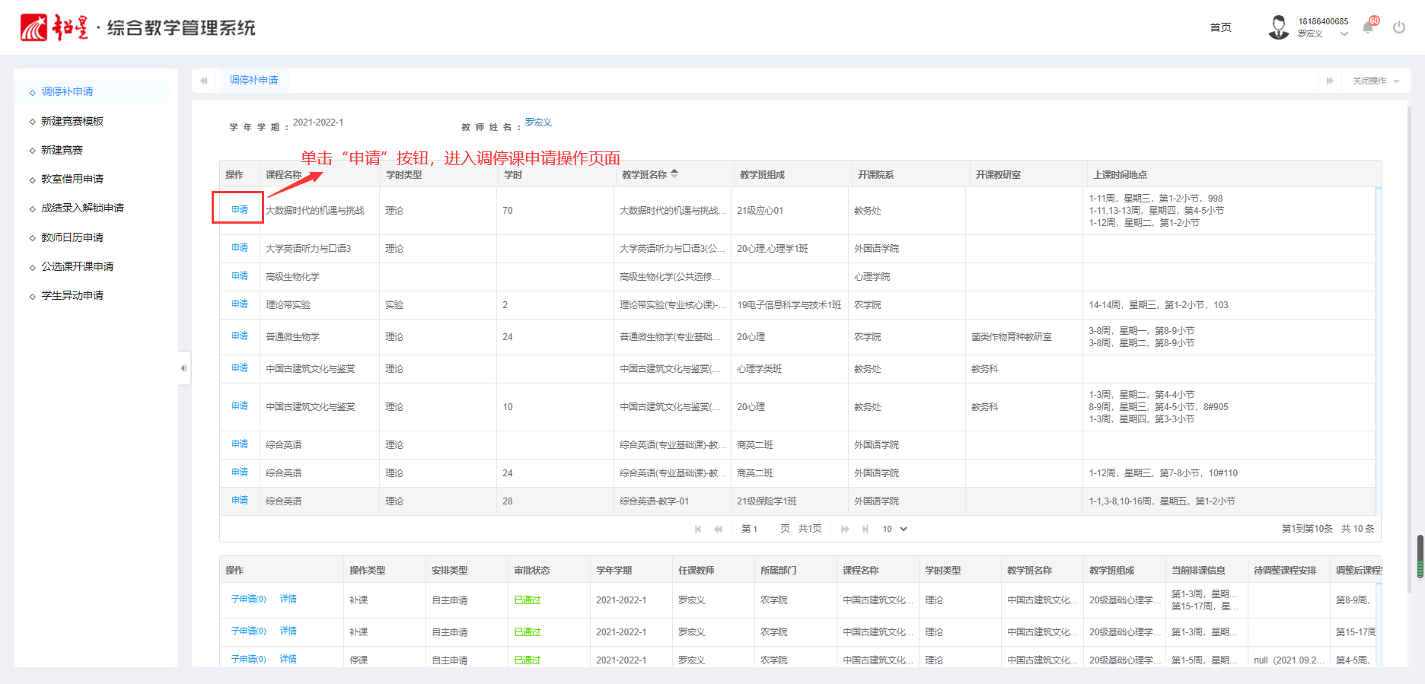
图3-2调停补申请
第二步：核对课程信息，选择申请类型，审批流程，填写申请原因；
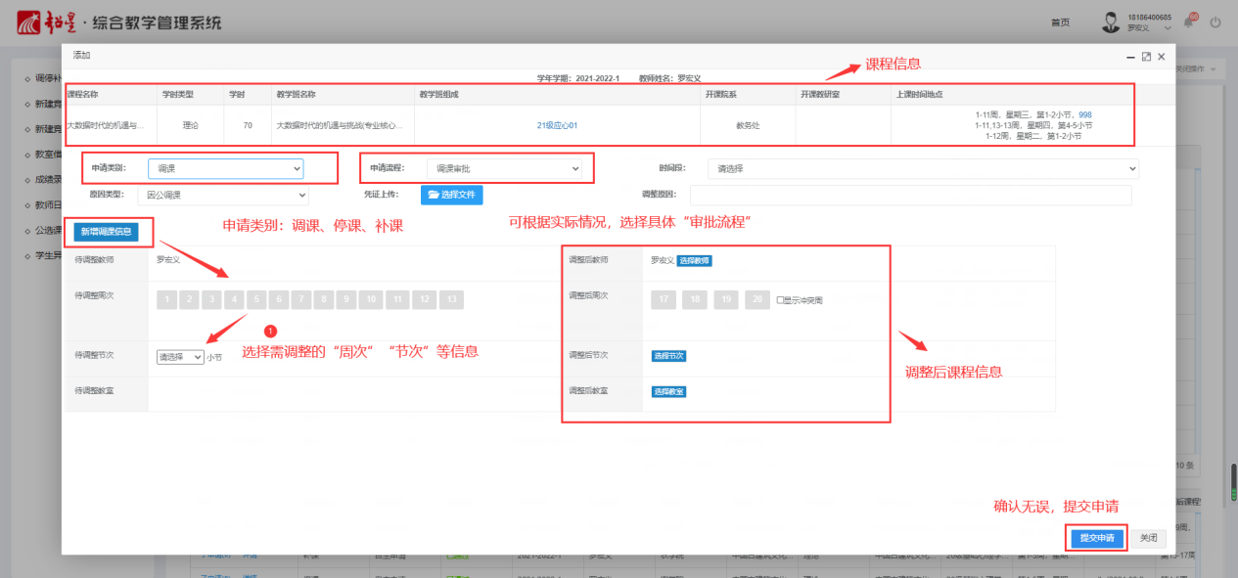
图3-3调停补信息填写
第三步：新增待调整课程信息，选择调整后课程信息；
第四步：确认无误，提交申请。

3.2教室借用申请（删）
功能描述：教师用户在这个菜单下，可以根据具体的周次、星期、节次，筛选空闲教师信息，并发起教室借用申请，具体操作页面如下。
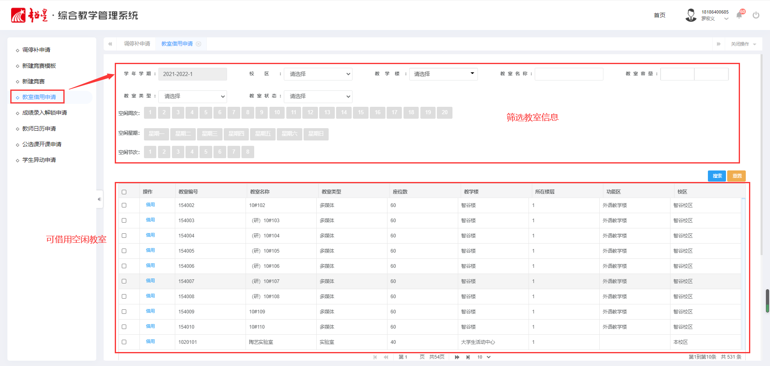
图3-4教室借用申请界面
调停补申请操作指南：
第一步：根据教室具体信息，筛选出可借用的空闲教室；
第二步：选择教室，点击“借用”按钮；
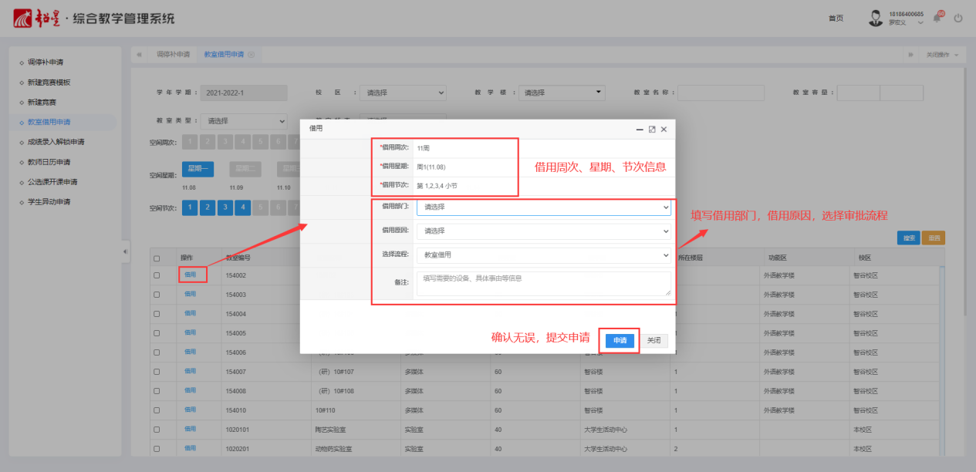
图3-5教室借用操作界面

3.3新建竞赛模板&新建竞赛（删）
功能描述：教师用户在这两个菜单下，可以新建竞赛模板，添加竞赛信息。
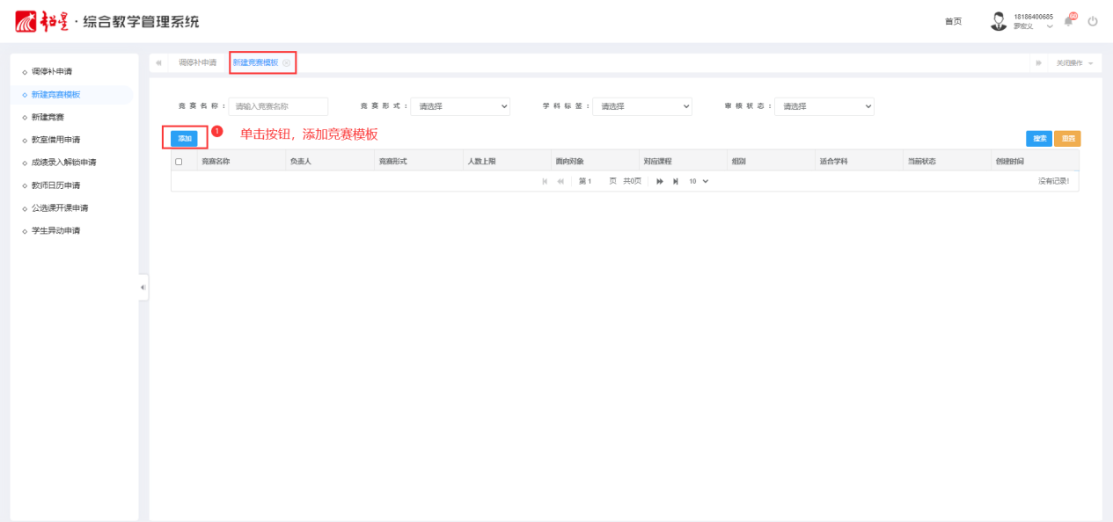
图3-6新建竞赛模板界面
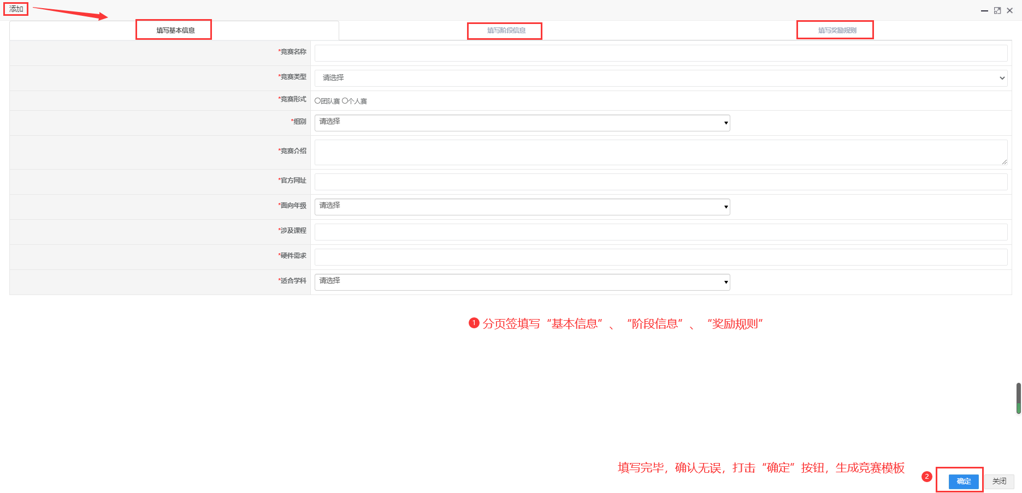
图3-7新建竞赛模板操作
新建竞赛模板完成后，新建竞赛：选择竞赛模板，填写基本信息和阶段信息，确认无误，单击“确定”提交，即生成新建竞赛信息。
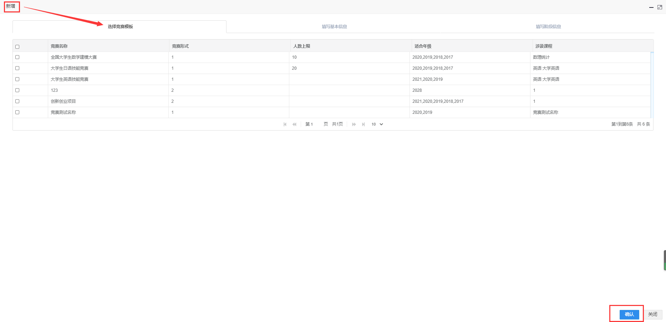
图3-8新建竞赛

3.4成绩录入解锁申请（删）
功能描述：成绩录入教师在非成绩录入时间段，或针对已锁定的课程，可发起成绩录入解锁申请，申请通过，可实现成绩录入解锁，教师录入成绩。
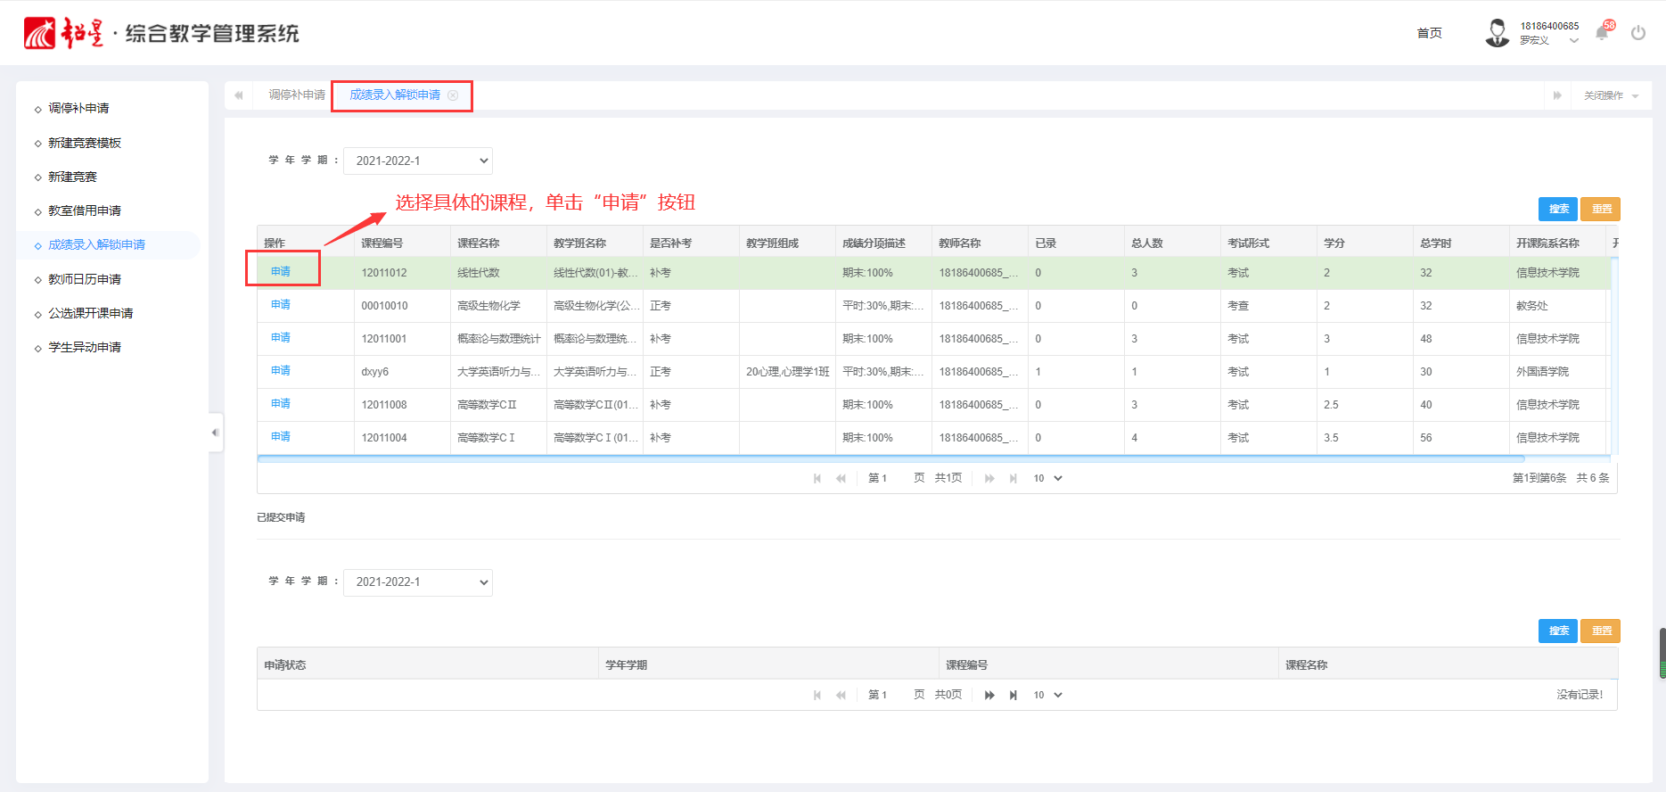
图3-9成绩录入解锁申请页面

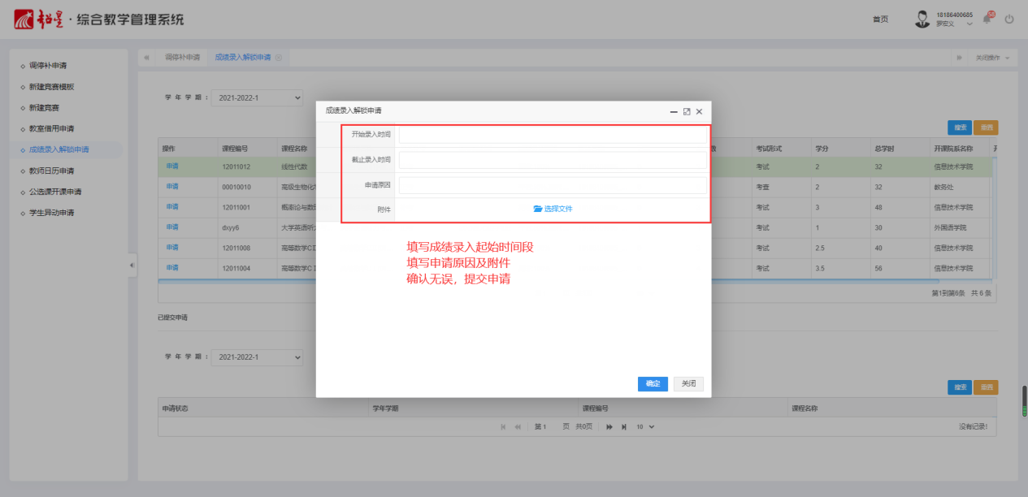
图3-10成绩录入解锁申请操作

3.4公选课开课申请（删）
功能描述：教师用户申请公选课开课可在此处提交申请。单击“新增申请”按钮，填写具体信息，确认无误，提交课程申请。
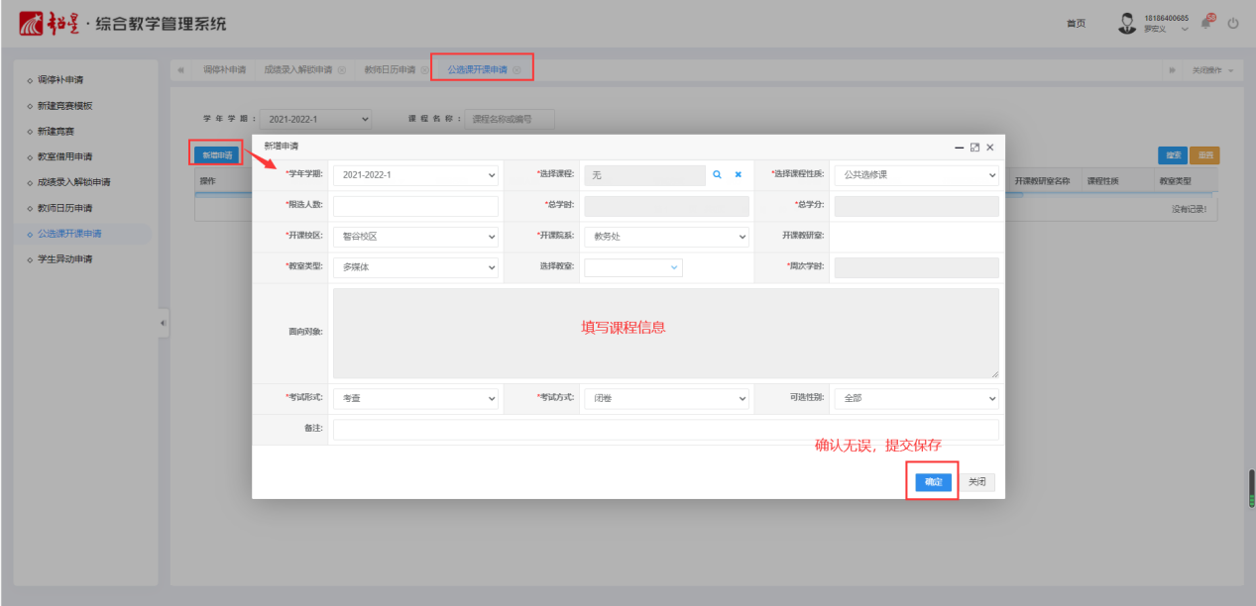
图3-11公选课开课申请页面

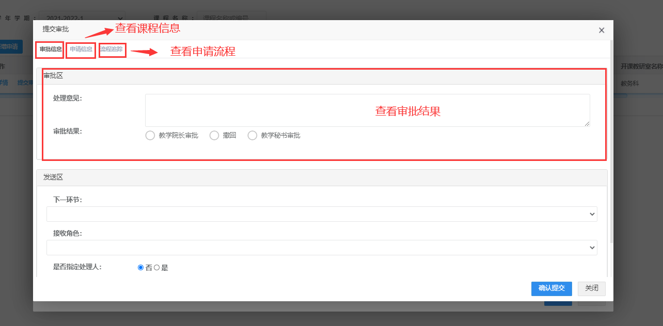
图3-11公选课开课申请操作

3.5学生异动申请（删）
功能描述：在管理端【学籍异动】-【异动控制】处，不同的异动类型可以设置是否需要教师申请，若设置为“是”需要教师申请，则在教师端，教师可以帮学生发起异动申请。
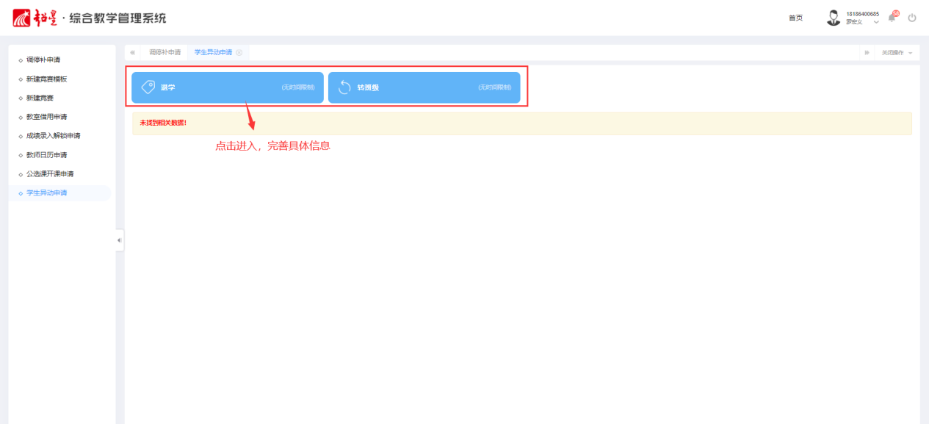
图3-12学生异动申请界面

第四章 工作流管理
超星综合教务管理系统利用工作流机制，完成高校各种教学业务过程或相关流程的制定，分配每个活动执行所需的资源，包括关联的角色、执行起始时间等。并对过程与活动的执行情况进行监控、记录与跟踪。
工作流管理分为两部分：我的申请、我的待办。

4.1我的申请
功能描述：“我的申请”菜单里，教师可以查看调停补课、教室借用等申请信息，及流程追踪。
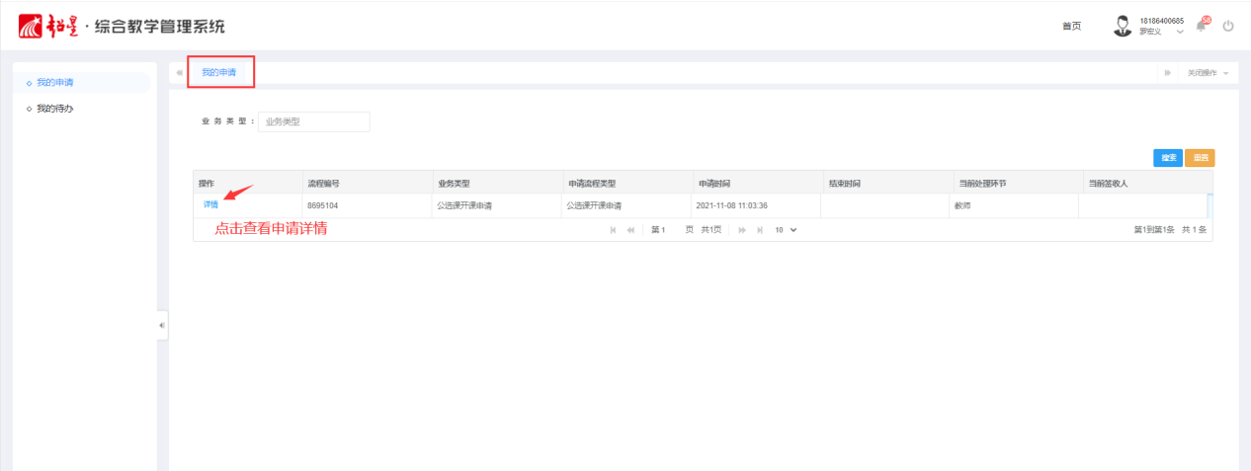
图4-1我的申请

4.2我的待办
功能描述：页面中显示的是需要此账户所属角色审批的项目内容，比如学籍异动的审批、缓考免考的审批等。审批时可查看具体项目的内容、流程、附件等详细信息。
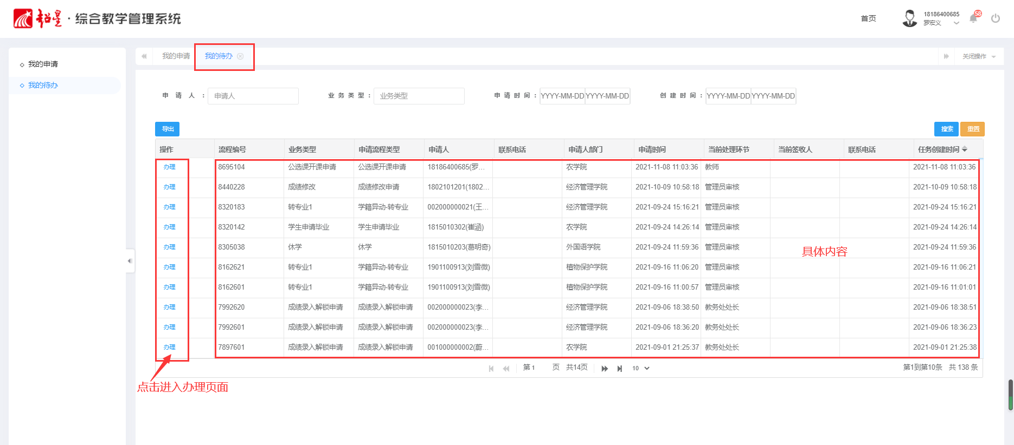
图4-2我的待办
操作：点击“办理”按钮，可对一条具体项目进行审批操作。此处包括三部分：
审批信息：输入处理意见，选择审批结果，可驳回或通过，进入下一审批环节。
申请信息：查看申请的具体项目和具体内容。
流程追踪：查看审批环节的具体流程、当前所处环节、以及整个审批过程的历史记录。
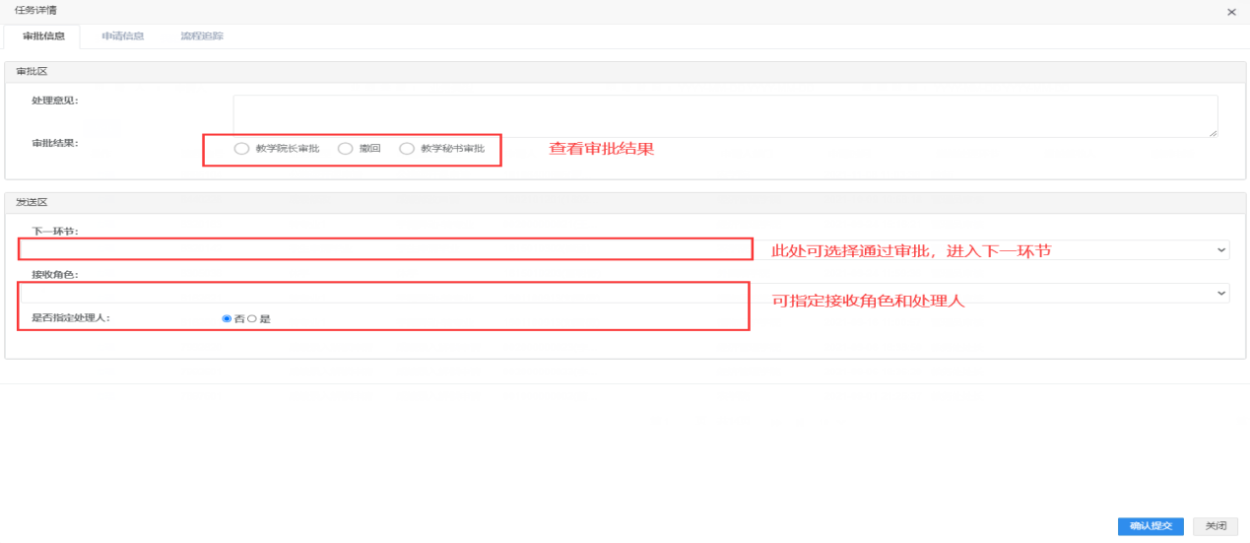
图4-3审批信息
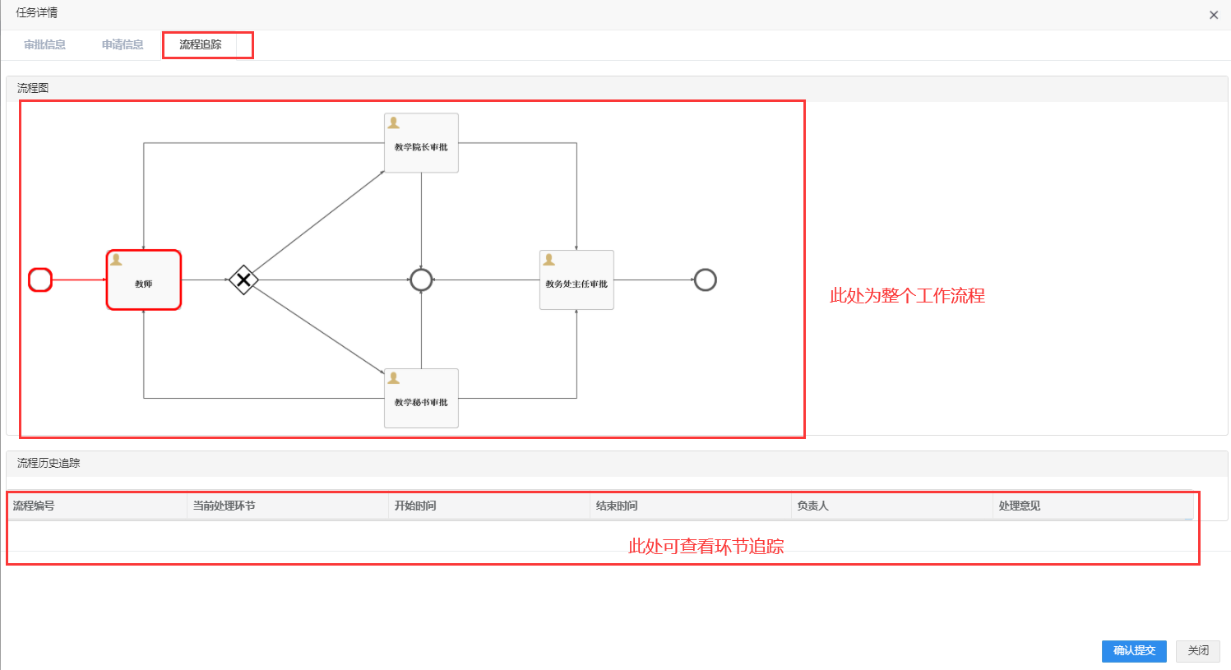
图4-4流程追踪

第五章 通知收件箱

5.1通知收件箱
功能描述：接收系统内通知公告，可标记已读、未读，可查看发布时间，可以根据具体内容来检索信息。
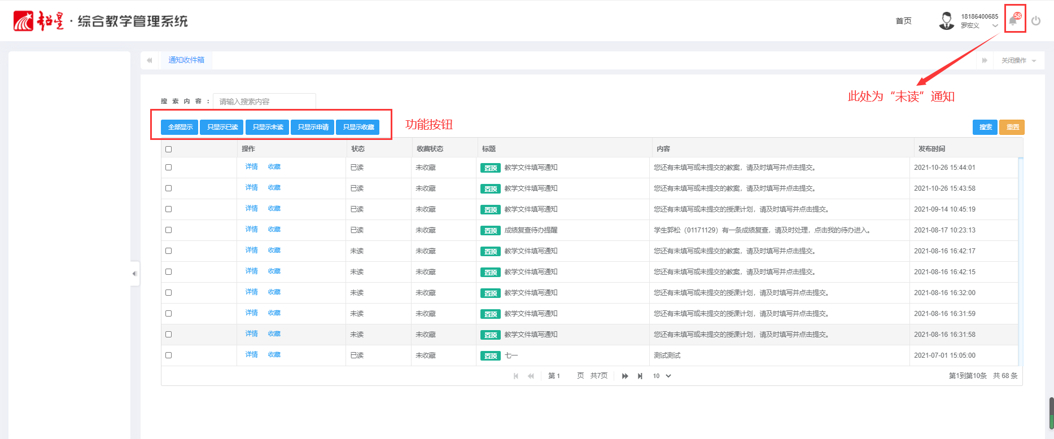
图5-1通知收件箱

第六章 成绩录入

6.1成绩录入
功能描述：教师在此处进行教学班成绩的录入工作。录入时可选择系统自动保存时间（一分钟、五分钟、十分钟、十五分钟），并且有“暂存”功能，可暂时保存录入成绩，确认无误后可点击“提交”按钮，正式录入成绩。
学生的成绩分项可由管理端控制是否允许教师进行更改，教师可根据最右侧“锁定状态”来判断是否有成绩分项修改的权限。如图所示：
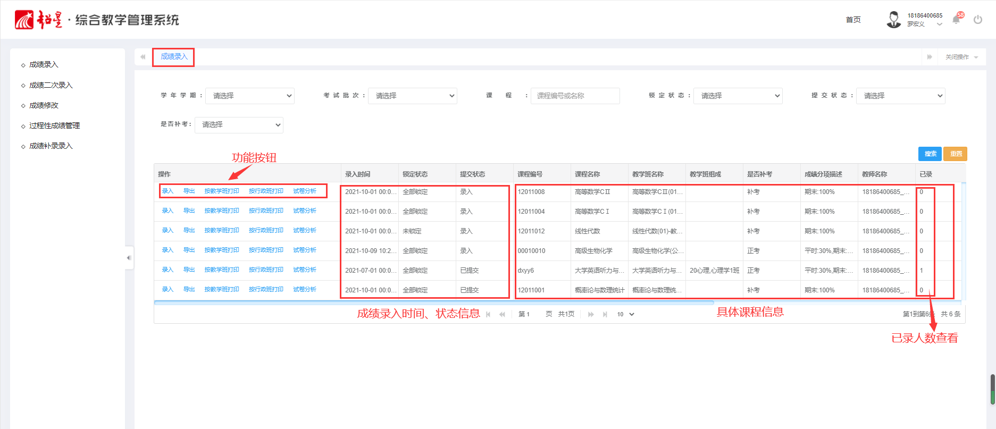
图6-1成绩录入
成绩录入操作：进入成绩录入界面，可看到上方显示教学班具体信息。
中间框显示成绩分项的配置（注意各分项总和要达到100%），以及成绩录入的起始时间，教师注意录入时把控时间，超过结束时间不能进行成绩录入。
下方为成绩录入界面，可输入成绩、选择特殊成绩标识（违纪、缺考、做弊等），以及输入备注。录入完成后会根据成绩分项的设置自动计算学生综合成绩。
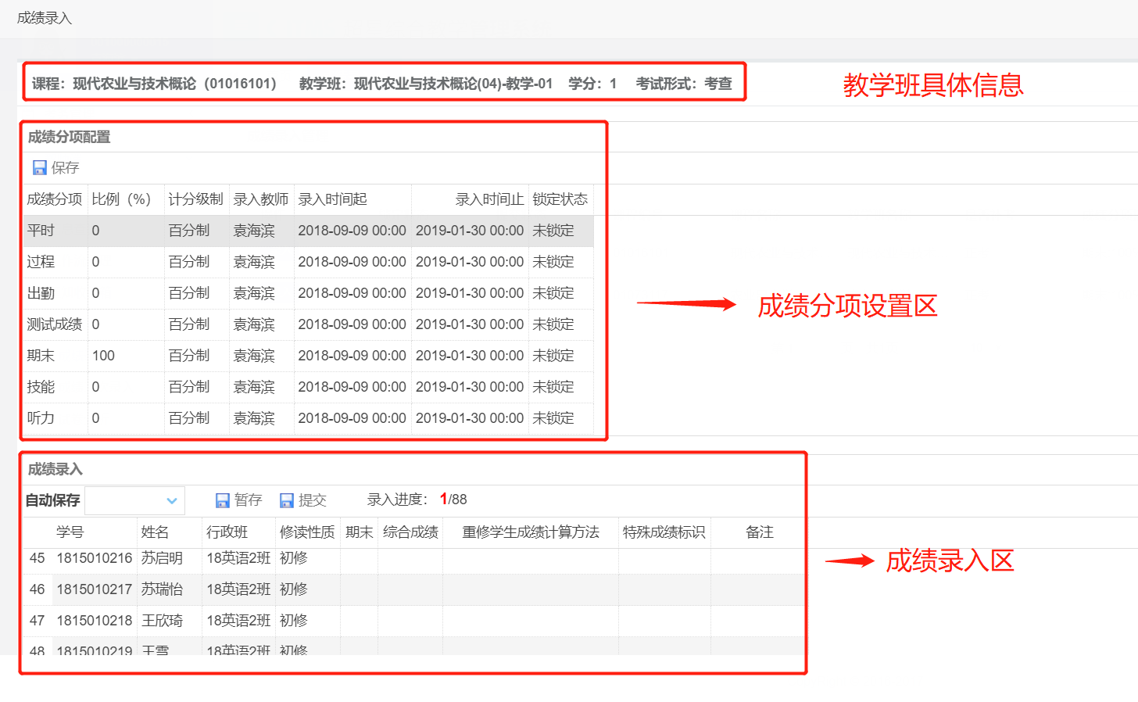
图6-2成绩录入界面

6.2教学班成绩查询（删）
功能描述：教师端成绩录入完毕后，可以在教学班成绩查询菜单下查看并分维度打印该教学班的成绩。点击“导出”，可查询已录入教学班的成绩。
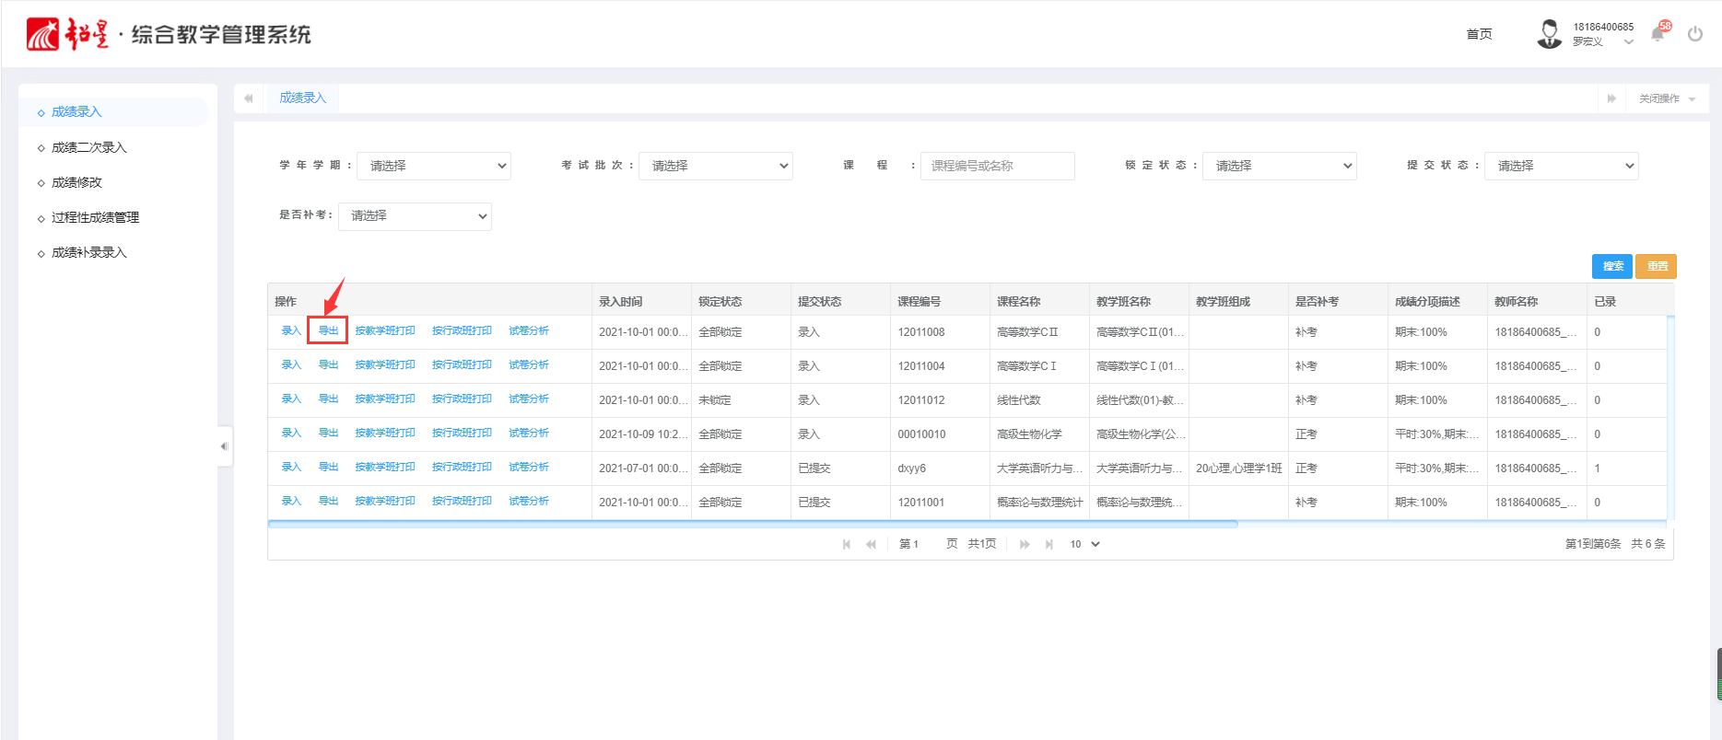
图6-3教学班成绩查看

点击按教学班打印，出现教学班成绩的预览页面，WORD导出后可以打印。
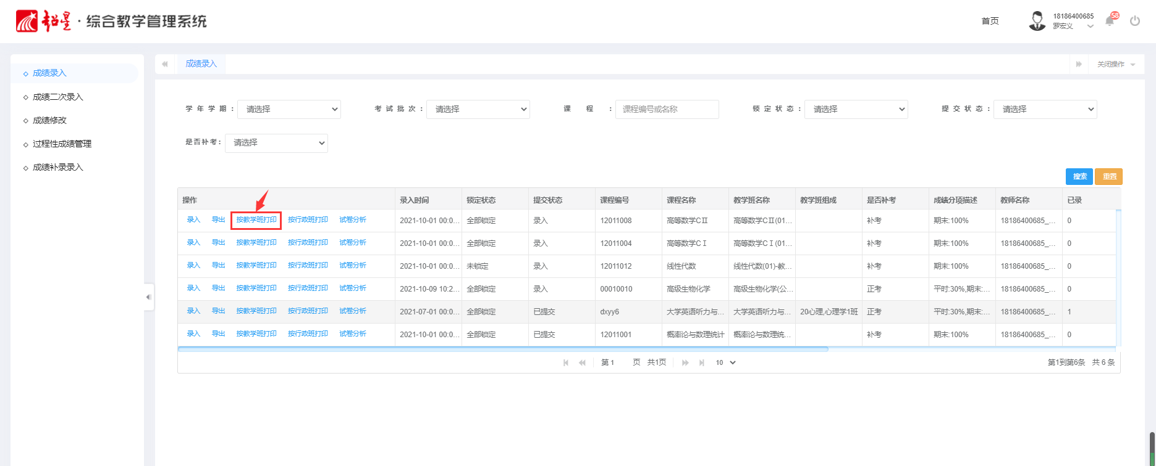
图6-4教学班成绩打印
点击按行政班打印，WORD导出后，可以打印该行政班的成绩单。
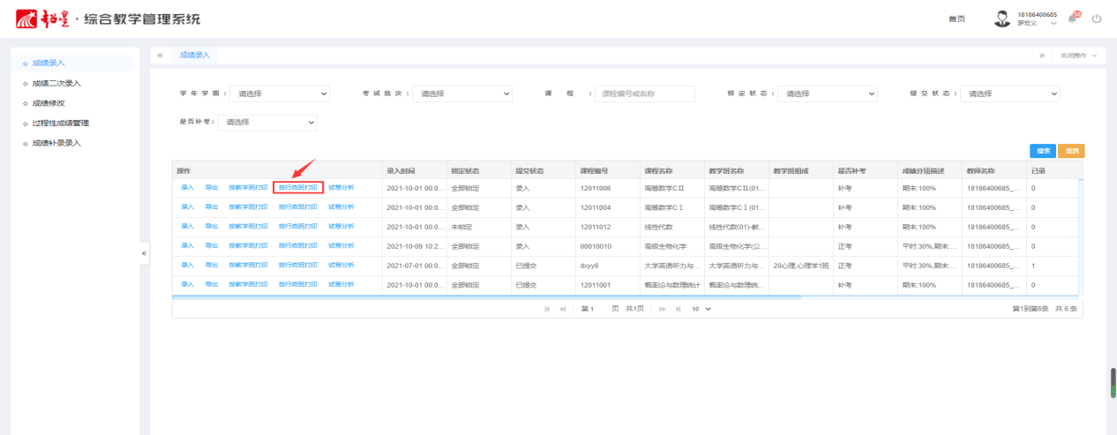
图6-5行政班成绩打印
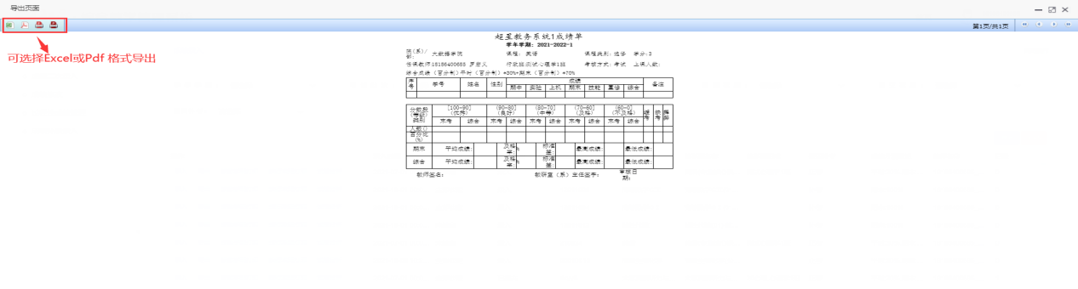
图6-5成绩单打印界面

6.3试卷分析
功能描述：对学生的成绩进行多维度的分析，并可生成相应的报表进行导出，可以根据教学班、行政班进行试卷分析。

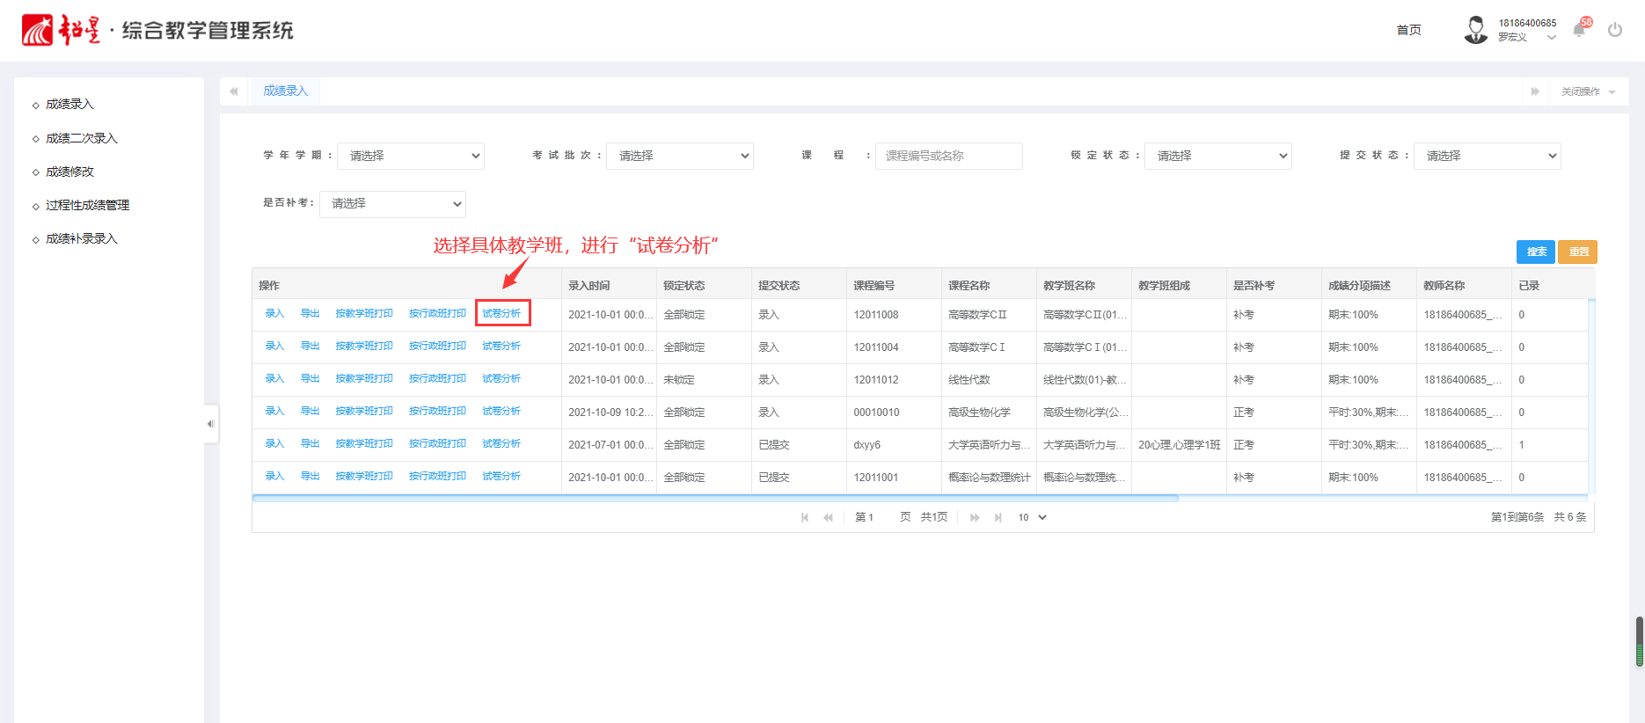
图6-6试卷分析界面
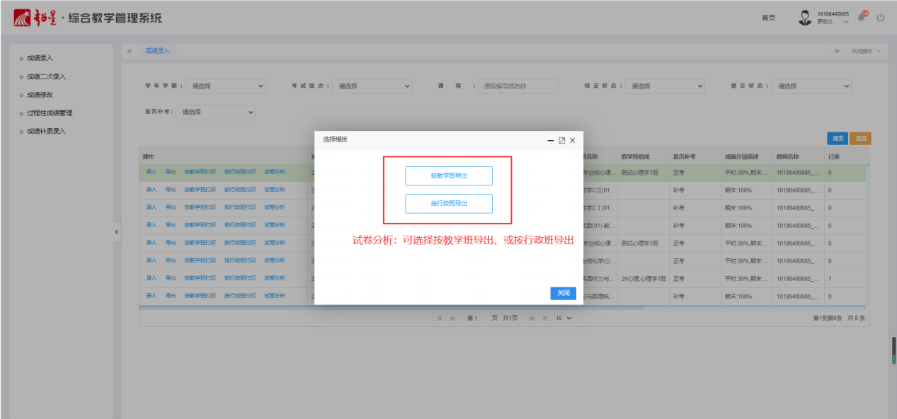
图6-7试卷分析导出界面
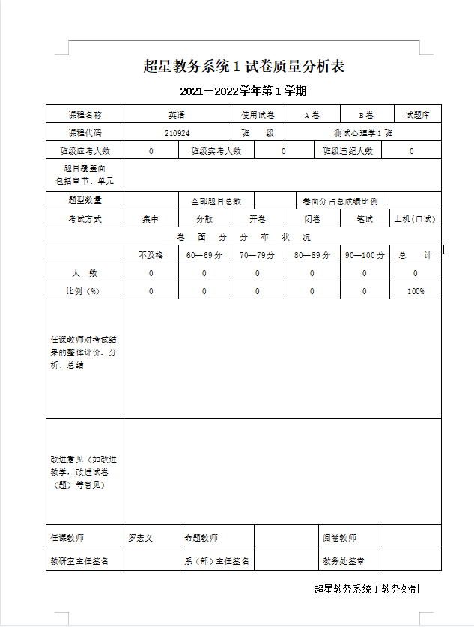
图6-8试卷分析样式

6.4成绩修改
功能描述：教师用户对自己已录入完成，并且保存提交的学生成绩，可发起成绩修改申请。
在此菜单下，教师用户可对学生成绩进行修改，修改完成保存提交后，自动向成绩修改审批人发出申请，申请审批通过后，完成学生成绩修改。
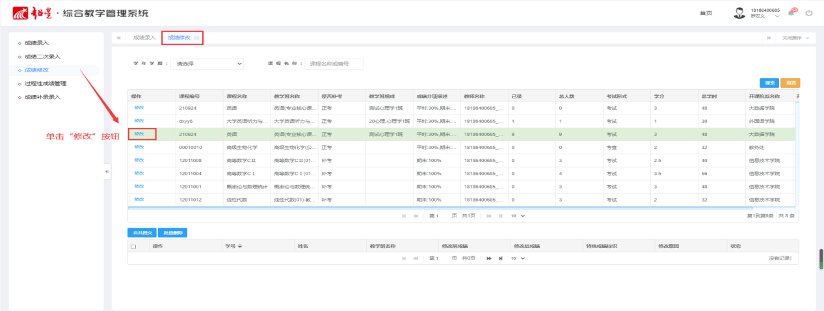
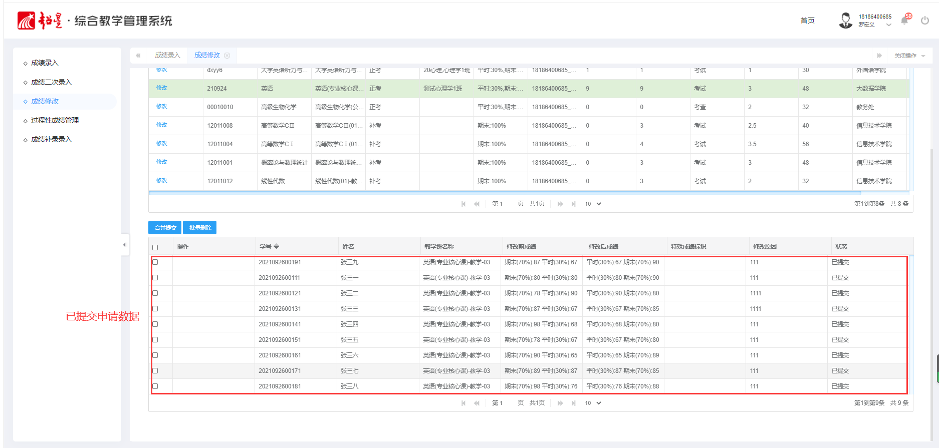
图6-9成绩修改界面
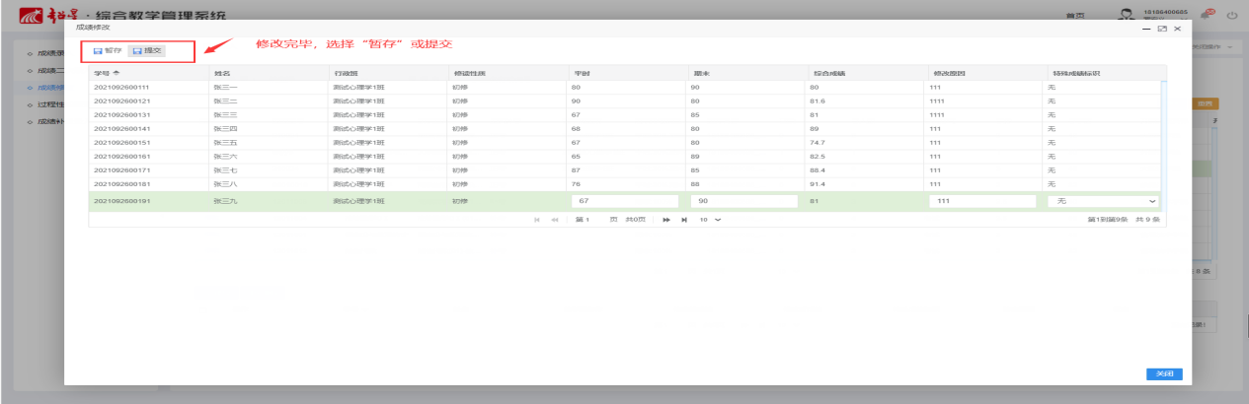
图6-10成绩修改操作

